**EEG攜帶式檢測儀**

組員：309511045 黃麟凱

309512010 陳紀愷

* Motivation

隨著醫學越來越發達，科技也越來越便利。在診斷疾病上都已經有需多專業的儀器的輔助，但大多都是體積龐大、價格昂貴、費時費力或是需要專業人士才能操作等等。若想要長期監控病況就必須常常跑醫院做檢測，而部分腦神經病患，就是需要長期跑醫院做檢查的病患。因此為了能讓患者能在居家環境中自行就能檢測自己的狀況，並根據結果來選擇是否進一步就醫。本研究欲將開發一種攜帶式裝置，讓患者能在家中進行自我檢測，並及早尋求醫護協助

* Problem formulation
  + Embedding device

本研究欲使用的攜帶式裝置為Rpi，在擴充性以及體積上都有很好的優勢。不過礙於硬體關係，其儲存空間與運算的效能都是十分有限的。而我們想要分析的腦波資料，動輒就好幾MB以上，因此想辦法減少資料的儲存大小，是我們的重點之一。

* + Analysis way
    - Time domain analysis

EEG這種資料往往都是長周期以及長波長，因此基本上時域上的分析，除非是受過專業訓練的醫護人員外，電腦AI等都是非常難以分析的。

* + - Feature domain analysis

頻域分析諸如傅立葉轉換或小波轉換等，在這方面的分析都是有很好的效果的。但在運算上往往需要消耗很大的運算資源，導致沒有辦法很即時的作分析。

為了有好的分析效果，以及能讓Rpi即時的做出分析，因此我們選擇使用Auto Encoder來當作我們的分析方式。

* Proposed Model

我們結合了Auto Encoder的特性和SVM的分類器來達到辨識病患的功能。(如下圖所示)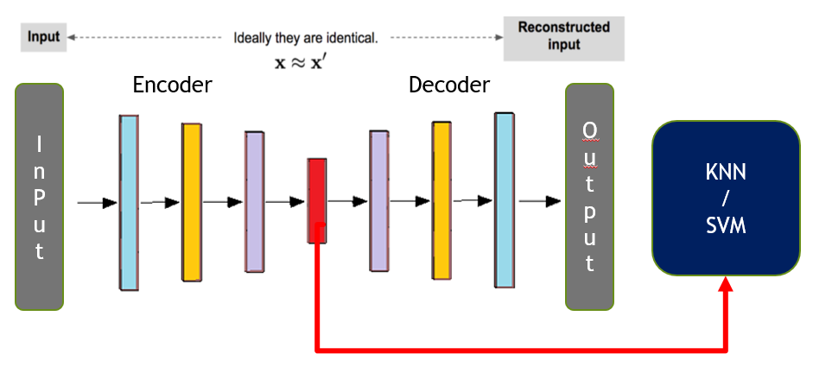

Auto Encoder中主要分成Encoder和Decoder兩個部分，兩個部分都分別用了三層的全連接層，Input的資料通過Encoder後會從原本的1024維度降成128維，如此可以達到特徵提取並壓縮資料的功能；另一方面可以透過Decoder來還原被壓縮過的資料，把128維的資料回復成1024維，方便資料再作處理。

接著利用nonlinear的SVM來對被壓縮過資料做分類，來達到預測病患狀態的效果。

* Experimental Results
  + Data Set

我們使用的資料是使用醫院提供的EEG資料，有分為健康人以及生病患者。分別對他們蒐集完EEG資料後，我們將其中5000份當training data，1000份當testing data。

* + Result – Auto Encoder

我們用Auto Encoder做出的結果如下圖左，可以看出 model 訓練的還不錯，input data 以及 output data有很棒的擬和。接著我們還把訊號做格式化，結果如下圖右。可以看出視覺化更容易看出decode的結果是十分的接近input的data。

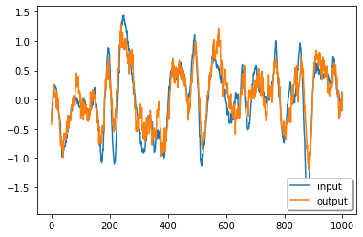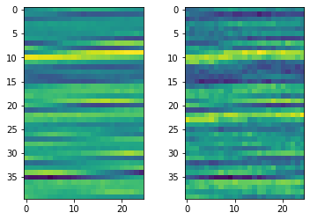

* + Result – Classification

我們比較了用頻域分析(CWT)的結果以及Auto Encoder的結果，雖然CWT有很高的準確率，但執行時間相對久很多。並沒有達到real time的功能，反而Auto Encoder只需要1s的運算時間。除此之外，用Auto Encoder還能保有資料的可還原性。如此一來若醫院後續需要進一步的分析，硬體可以不用儲存原始數據，只需儲存encode完的結果，並再用decoder還原即可。因此節省掉很多儲存資源。

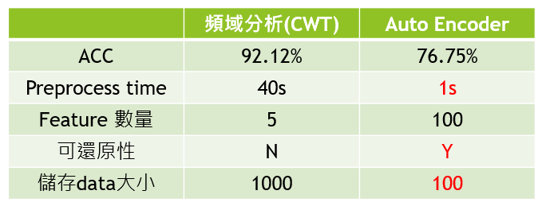

* Conclusions

我們這組實現了一個real time的EEG辨識器，讓病患能達到居家檢測的效果。且不僅能儲存資料留給醫院做進一步的分析，還不用浪費太多空間去儲存資料。而整體的運算時間也比傳統的頻域分析快了數倍以上。

* Teamwork Assignment
  + 黃麟凱：
    - 資料預處理
    - 頻域分析實驗
    - 影片製作
  + 陳紀愷：
    - 模型建置
    - 時域分析實驗
    - 影片製作